Бюджетное учреждение Ханты-Мансийского автономного округа-Югры «Центр социальной помощи семье и детям «Росток»

стационарное отделение

Изготовление хантыйского детского оберега «Глухарка сна». Ремешок.

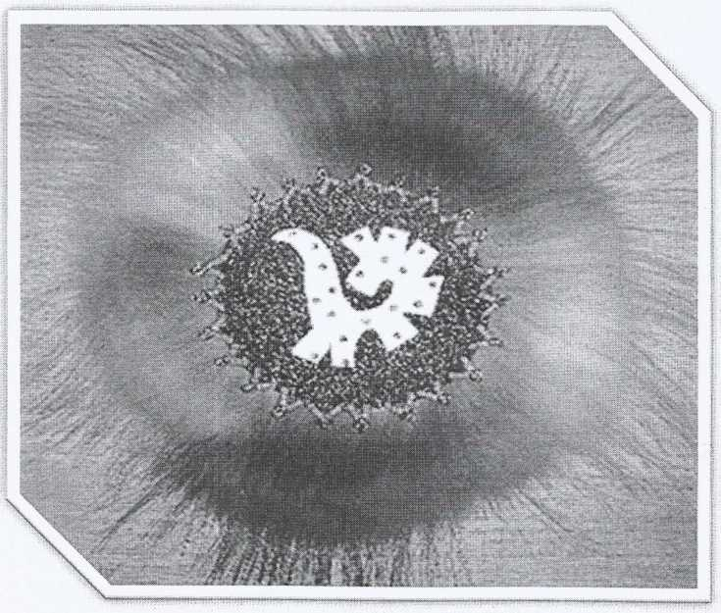

Выполнил:

воспитатель стационарного отделения

Тихонова Л.С.

гп.Игрим

2013г

**Цель:** научить воспитанников изготавливать ремешок для детского оберега.

**Задачи:**

1. развивать мелкую моторику.
2. воспитывать патриотическое отношение к родному краю.

**Оборудование:** кожаные полоски, бусины, ножницы, нитки, иголки, сукно, готовые орнаменты «Глухарка сна»

**Ход занятия:**

1. **Оргмомент.**
2. Упражнение «Задуй свечу».
3. Подготовка инструментов и материалов к работе.
4. Нанизование предметов;
5. Проверка расположения на столе предметов;
6. Повторение ТБ при работе с ножницами.
7. **Зарядка для рук.**

Упражнения с речевым сопровождением.

«Гусь»

«Курочка»

«Скворечник»

«Птенчики»

По 3 раза.

- Вы заметили, что в нашей зарядке мы говорили только о птицах?

Сейчас мы познакомимся еще с одной неизвестной птицей.

1. **Работа над темой.**

- А как называется округ, в котором мы живем?

- Люди какой народности являются коренными жителями нашего округа?

Объявление темы.

С давних – предавних времен человеку было свойственно окружать себя предметами, которые, по его поверью, должны были охранять его от разных жизненных неприятностей и явлений природы: ветра, дождя, молнии и т.д. Поэтому все народы придумывали и создавали обереги. У народа ханты тоже есть такие обереги. Один из них мы с вами сегодня начнем изготавливать.

- Вы заметили, что в нашей зарядке мы говорили только о птицах?

Сейчас мы познакомимся еще с одной неизвестной нам птицей.

**Словарная работа.**

**«Олум лук – глухарка сна».**

У северных народов орнамент имеет большое значение. Он используется для украшения одежды, обуви, предметов быта, оживляет вещи, делает их более заметными, красивыми и оригинальными. Основным материалом служит береста, мех, сукно, кожа, бисер, ткань. Для орнамента ханты и манси характерны геометрические формы, которые наполнены определенным содержанием. Это звери, птицы, растения и сам человек. Названия узорам давали по сходству и подобию предмета.

Многие исследователи указывают на магическое значение «птицы сна». Смысл данного изображения в том, что одна из душ человека имеет вид птицы и может покидать во время сна тело.

**Орнамент «Глухарка сна» (олум лук) -**  обязательное украшение детской люльки. Считается, что « глухарка» носит сон человека, следит за тем, чтобы ребенок вовремя засыпал, и его душа отдыхала. Со временем, «глухарка» привыкает к человеку и в будущем без «опозновательного» знака сама следует повсюду за ним.

Мы тоже будем использовать природные материалы: кожу, дерево.

**Порядок выполнения работы.**

1. Связывание двух отрезков кожи на два узла.
2. Нанизывание по 2 бусине с обеих сторон.
3. Привязывание с двух сторон еще по одному отрезку кожи.
4. Распределение бусин по длине шнура.

**Работа над изделием.**

1. Самостоятельная работа.
2. Индивидуальная помощь.

**Итог занятия.**

- Что мы с вами сегодня делали?

- Как мы сделали ремешок? Расскажите порядок выполнения изделия.

- А для чего мы делали этот ремешок?

- Какое поверье, связанное с этим оберегом у народов ханты?

**Оценка работ детей.**

Хантыйские орнаменты красивы –

В них все приметы родины моей.

Ты больше не найдешь по всей России

Таких цветов и сказочных зверей.